Projeto : Aroê - Healthtech

BDD : Construção do Software

1. Introdução ao documento

1.1 Objetivo do Projeto
A Aroê é uma plataforma digital de logística especializada para medicamentos manipulados. O nosso objetivo é digitalizar e simplificar a ligação entre farmácias de manipulação e o consumidor final, tornando o acesso a tratamentos personalizados mais ágil, seguro e eficiente.
Com a Aroê, garantimos que o cuidado com a saúde chegue ao paciente com máxima precisão, eliminando as barreiras logísticas das fórmulas magistrais.

1.2 Delimitação do problema

Problema
Atualmente, a demanda por remédios manipulados tem aumentado devido à busca por medicamentos personalizados e fórmulas específicas para cada paciente. Porém, esse crescimento traz desafios como maior tempo de produção, falta de algumas matérias-primas e a necessidade de um controle de qualidade rigoroso para garantir segurança e eficácia dos medicamentos.

Quem é afetado

Os principais afetados por esse problema são os pacientes, que podem enfrentar demora para receber seus medicamentos ou dificuldade para encontrar fórmulas específicas. Além deles, as farmácias de manipulação também são impactadas, pois precisam lidar com alta demanda, controle de qualidade. Médicos e profissionais da saúde também podem ser afetados, já que dependem desses medicamentos para oferecer tratamentos mais personalizados aos pacientes.

Quais dores são resolvidas

O projeto tem como objetivo facilitar o acesso aos medicamentos manipulados, tornando o processo mais rápido, prático e acessível. A proposta é agilizar a cotação de valores, oferecer entregas seguras e rápidas e aproximar os clientes das farmácias de manipulação, conectando-os de forma simples ao que precisam. Dessa forma, busca melhorar a experiência do consumidor e otimizar todo o processo de compra e entrega dos medicamentos.

2. Descrição geral do sistema
2.1 usuários do sistema
Paciente, é o usuário que faz o envio das receitas, solicita orçamento dos medicamentos manipulados, acompanha pedidos, realiza pagamentos e consulta o status de entregas. Além disso, o paciente interage com o chatbot, tira dúvidas, opta por receber lembretes de quando ingerir cada medicamento corretamente e de quando se programar para compra do próximo medicamento. Usuário não se limita apenas ao paciente em tratamento, podendo ser também, alguém cadastrado como responsável pelo mesmo.

Farmácias parceiras, o usuário recebe a receita enviada pelo sistema, realiza a verificação da mesma e gera seu orçamento. Quando escolhida, a farmácia tem contato com o paciente e deve especificar as etapas de produção e envio e pagamento dos pedidos.

2.2 Regras de negócio

3. Descrição da sprint
3.1 Escopo
3.2 Delimitação
3.3 O que não pertence ao escopo

4. Fator de impacto
4.1 Detalhamento
4.2 Componentização

5. Requisitos de usuario
RU | Descrição
RU1 | O sistema deve permitir ao usuário realizar seu autocadastro
RU2 | O sistema deve permitir ao usuário se registrar com sua conta google
RU3 | O sistema deve permitir ao usuário efetuar login com suas credenciais
RU3.1 | O sistema deve permitir ao usuário efetuar login com sua conta google
RU4 | O usuário deve ter uma opção de recuperação de senha (email, telefone)
RU5 | O sistema deve permitir ao usuário solicitar a recuperação de senha
RU6 | O usuário pode acessar suas informações enquanto logado
RU6.1 | O sistema deve permitir ao usuário solicitar a exclusão total da sua conta e de seus dados pessoais (dentro da legalidade da LGPD)
RU7 | O sistema deverá permitir ao usuário, alterar alguns dados (senha, email, telefone, imagemPerfil)
RU8 | O sistema deve permitir ao usuário enviar receita via upload de arquivos
RU9 | O sistema deve permitir ao usuário enviar receita via câmera do dispositivo móvel
RU10 | O usuário pode solicitar o envio de orçamentos
RU11 | O sistema deve permitir ao usuário cancelar o envio da receita
RU12 | O sistema deve permitir ao usuário visualizar cada opção entre os orçamentos
RU13 | O usuário ao escolher a opção de compra deve escolher a forma de pagamento
RU14 | O sistema deve permitir ao usuário cadastrar, editar e excluir endereços de entrega
RU15 | O sistema deve permitir ao usuário selecionar o endereço de entrega desejado antes de finalizar a compra
RU16 | O sistema deve permitir ao usuário acompanhar o status do seu pedido

1

6. Diagramas
4.1 Diagrama de Caso de uso macro
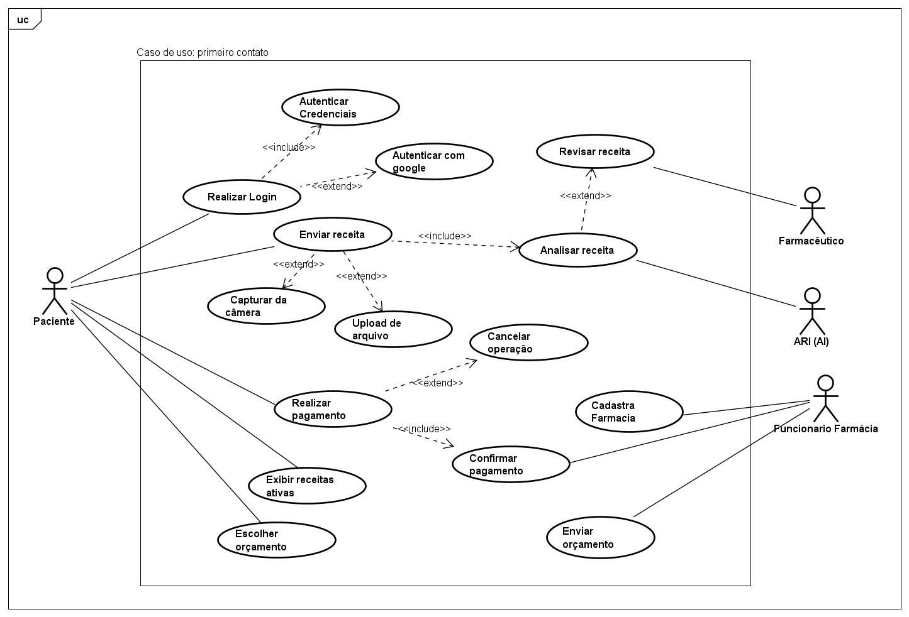

4.2 Diagrama de atividade
4.3 Diagrama de classe

7. Modelo de dados
7.1 MER ( Modelo entidade relacionamento ) 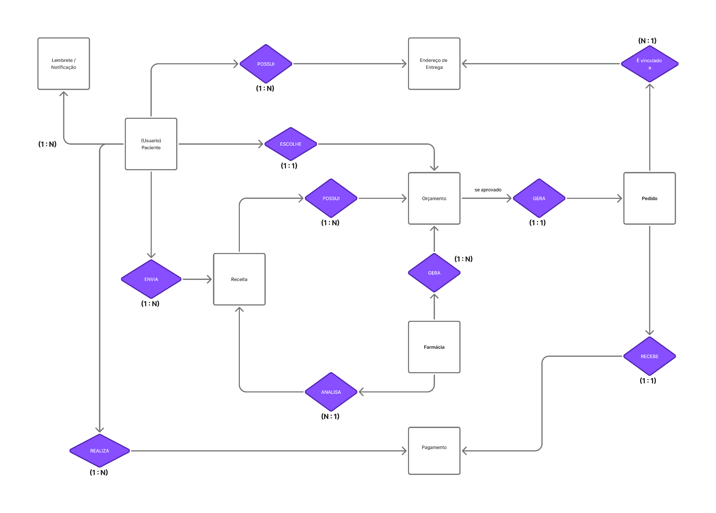

7.2 Alterações no banco de dados

8. Sistemas e componentes externos utilizados
6.1 Diagramas de fronteira
6.2 Diagramas de componentes

9. Cenários
Contexto
Como usuário
Posso
Para
Requisitos :
Tela :
Cenário 01 :

10. Telas
Descrição da Tela :
Requisitos :
Cenários :
2
3

